Министерство сельского хозяйства
Российской Федерации

Департамент технической политики

Сибирская государственная зональная
машиноиспытательная станция

Протокол испытаний

№ 12-5-02 (1060093)

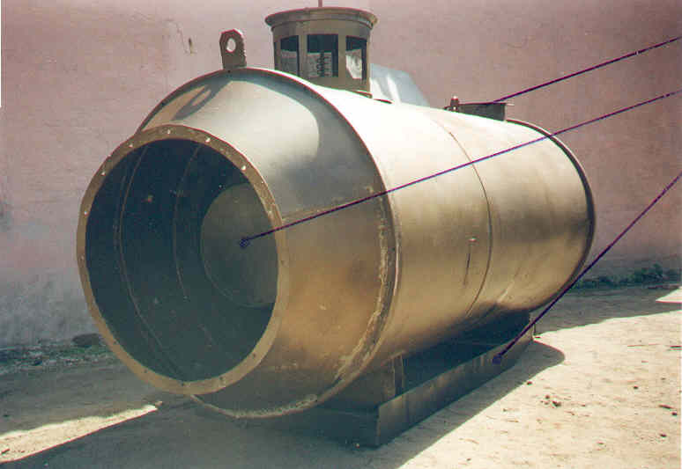

Теплогенератор ТАУМ-0,75 (Ц)-01

Изготовитель (разработчик) | Адрес
ООО «ОКБ по теплогенераторам» | 241007, г.г.Брянск,  ул. В.Сафроновой, 56а

Результаты испытаний
Теплогенератор ТАУМ-0,75 (Ц)-01
Назначение | Предназначен для обогрева производственных помещений и сушки сельскохозяйственных материалов.
Качество работы :
Степень нагрева воздуха, ⁰С | 110
Потери с уходящими газами, % | 14,1
Потери от химической неполноты сгорания, % | 0
КПД, % | 85,9
Производительность | 0,279 МВт в час основного времени
Условия эксплуатации:
- навеска (присоединение) на  трактор (способ агрегатирования) | -
- перевод в рабочее и транспорт -  ное положение | -
- настройка рабочих органов | Автоматическая
- время подготовки машины к  работе (навески) | 8 чел.-ч
Агрегатирование | -
Потребляемая мощность | 34,2 кВт
Трудоемкость ежесменного ТО | 0,1 чел.-ч
Эксплуатационная надежность | Хорошая
Удобство управления | Удобно
Безопасность выполнения работ | Обеспечена
Описание конструкции машины
Работает на природном газе с автоматической регулировкой и поддержанием заданной температуры теплоносителя.
Основные узлы: камера сгорания с теплообменником и кожухом, вентиляторный блок, дымовая труба с искрогасителем, взрывной клапан, горелка с газовой арматурой и системой автоматического управления и защиты.

Техническая характеристика
Показатели | Численные значения

Габариты, мм:
- длина | 6200
- ширина | 1800
- высота | 4900
Масса, кг | 2950
Тепловая мощность, кВт | 0,873

Степень нагрева воздуха, ⁰С |  |  | 110
Расход газа, нм³/ч |  |  | 100
КПД, % |  |  | 85,9
Результаты испытаний
Качество работы | Используемое топливо – природный газ с удельной теплотой сгорания – 7950 ккал/м³. Показатели теплотехнической оценки определены на режимах: «Малое горение», «Большое горение». Тепловая мощность, МВт: 0,483; 0,873. Степень нагрева воздуха, ⁰С: 41; 110. КПД, %: 87,2; 85,9. Показатели соответствуют ТЗ.
Производительность | Производительность за час основного времени –  0,846 МВт, эксплуатационного времени – 0,781 МВт. Удельный расход газа – 146,9 нм³/МВт, электроэнергии – 40,4 кВт.ч/МВт.
Безопасность движения | Машина стационарная. К месту установки доставляется автотранспортом.
Техническое обслуживание | Три вида техобслуживания: ежесменное (трудоемкость – 0,1 чел.-ч), ТО-1 (трудоемкость – 0,5 чел.-ч), ТО-2 (трудоемкость – 3 чел.-ч).  Инструкция по эксплуатации в достаточном объеме содержит необходимую информацию.

Заключение по результатам испытаний
Машина соответствует требованиям НД, рекомендуется к применению в сельскохозяйственном производстве.
Испытания проведены: |  | Сибирской государственной зональной машиноиспытательной станцией  646811, Омская область, Таврический район, с.Сосновское
Испытания провел: |  | Яковлев С.Я.
Источник информации: |  | Протокол № 12-5-02 (1060093)  от 15 августа 2002 года

